Infos Gaza 907 bis

Les femmes de Gaza tiennent tête à Trump et Israël

Sarah Algherbawi The Electronic Intifada février 2018
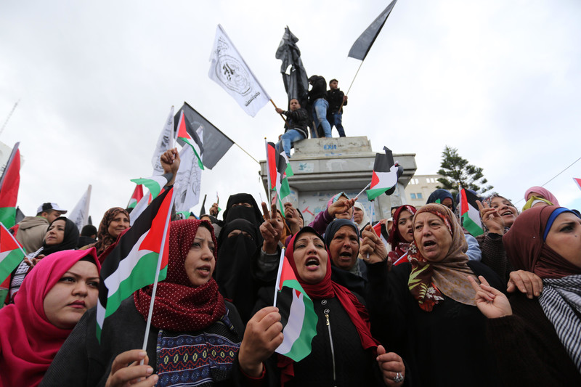 Des femmes palestiniennes protestent contre l'annonce de Donald Trump selon laquelle les Etats-Unis reconnaîtraient Jérusalem comme la capitale d'Israël, Gaza City, le 6 décembre (Ashraf Amra APA images)

Randa Harara est catégorique sur le fait qu'elle résistera de nouveau aux forces d'occupation israéliennes - une fois qu'elle aura récupéré. Le 11 décembre, Randa, âgée de 21 ans, a été abattue par un tireur isolé à Nahal Oz, un poste de contrôle militaire séparant Gaza d'Israël. Elle participait à une manifestation contre l'annonce par Donald Trump qu'il reconnaissait Jérusalem comme capitale d'Israël. "Ma blessure ne m'empêchera pas de prendre part à de nouveaux affrontemen, a déclaré Randa, blessée à la jambe gauche. "C'est notre devoir envers Jérusalem."

Étudiante en comptabilité à l'université Al-Azhar et militante du Front d'action progressiste étudiante à Gaza, Randa sait que le coût de la confrontation avec Israël peut être élevé. "Mais cela ne signifie pas que les femmes devraient être absentes du champ de bataille - surtout quand il s'agit de la question de Jérusalem." Randa a le soutien de sa famille.

"Cause des maux de tête pour Israël"
"J'ai donné à ma fille toute liberté de faire ce en quoi elle croit", a déclaré son père Kamal, qui a accompagné Randa à certaines des manifestations dans la zone frontalière entre Gaza et Israël. "Nous ne pouvons pas abandonner notre terre. Il est important de faire pression et de causer des maux de tête à Israël. "

Ahed Tamimi , qui a eu 17 ans le 31 janvier, est devenue le symbole du courage des femmes et des filles qui défient l'armée israélienne. Ici à Gaza, beaucoup de gens admirent Tamimi pour avoir manifesté sa colère contre les soldats qui étouffent son village natal, Nabi Saleh en Cisjordanie occupée, en giflant l'un d'entre eux.

Leila, une jeune fille de 14 ans du camp de réfugiés de Jabaliya , dans le nord de Gaza, avait l'habitude de consulter principalement les sites de médias sociaux pour obtenir des conseils sur la mode. Plus récemment, elle a cherché sur Internet des informations sur la détention de Tamimi et son procès devant un tribunal militaire israélien. Elle a également commencé à lire plus largement sur la politique palestinienne. "Ahed est mon héroïne", a déclaré Leila - pas son vrai nom. "J'aimerais pouvoir être comme elle - une personne influente dans notre lutte avec Israël." Leila souhaite prendre part aux manifestations organisées le long de la frontière de Gaza avec Israël chaque vendredi. Pourtant, elle n'a pas la permission parentale de le faire. "Ma mère dit que [protester] est comme un suicide", a ajouté Leila.

Les forces israéliennes ouvrant fréquemment le feu sur les manifestants, affronter l'occupant peut être fatal. Huit manifestants de Gaza ont été tués par Israël le long de la zone frontalière en décembre 2017 seulement. Selon le Centre palestinien pour les droits de l'homme, plus de 480 personnes ont été blessées au cours de ce mois.

Il serait faux de prétendre que les habitants de Gaza sont généralement enthousiasmés par l'idée de femmes et de filles confrontées à l'armée israélienne. J'ai demandé à un échantillon de 26 personnes - également réparties entre hommes et femmes - leurs opinions sur la participation des femmes à de telles confrontations. Environ 80% des personnes interrogées étaient opposées à ce que les femmes prennent une telle action directe. "Ces femmes sont mères, épouses, filles et sœurs", a répondu une personne. "Nous ne voulons pas perdre plus de gens ." D'autres ont souligné la nature conservatrice et patriarcale de la société à Gaza. "Il n'est pas nécessaire que les femmes participent aux affrontements avec Israël", a déclaré Mahmoud Abu al-Eish, un habitant de Gaza âgé de 56 ans. "Cela devrait être limité aux hommes qui peuvent gérer des situations aussi difficiles. La participation féminine [dans les manifestations] est en dehors de nos coutumes et traditions. "

"Patrie pour tous"
Cette opinion est contestée. Iman al-Haj, journaliste, a récemment souligné que les femmes sont depuis longtemps impliquées dans la lutte palestinienne. "La participation des femmes est un devoir national à un moment comme celui-ci", a déclaré al-Haj. Al-Haj a noté qu'elle avait "partagé ma colère" avec d'autres manifestants en confrontant directement l'armée israélienne à quelques occasions. "Je participerai encore et encore", a-t-elle ajouté.

Mariam Abu Daqqa, figure éminente du Front Populaire pour la Libération de la Palestine (FPLP), a soutenu que «les femmes ont côtoyé les hommes» depuis la Nakba, le nettoyage ethnique de la Palestine en 1948. "La patrie est pour tout le monde", a-t-elle dit. Abu Daqqa a énormément souffert pour ses activités politiques. Elle a été la première femme vivant à Gaza à être expulsée par Israël à cause de son implication dans la résistance armée. Après avoir été arrêtée en 1969, elle a été détenue pendant deux ans puis exilée en Jordanie. En 1975, elle a déménagé au Liban, où elle a rejoint le FPLP. Ce serait en 1995 avant qu'elle puisse retourner à Gaza. À ce moment-là, ses parents étaient morts. "Je n'avais pas pu les voir depuis 1969", a-t-elle dit. "Je n'avais que ma sœur à gauche. Et elle était malade d'un cancer et est morte après environ deux ans. "

Plus récemment, Abu Daqqa a mis en place un programme d'études et de formation pour les anciennes détenues. Elle note que les femmes qui affrontent Israël doivent surmonter un certain nombre d'obstacles. Ces barrières sont devenues plus élevées en raison du siège qu'Israël a imposé à Gaza, ainsi que des trois grands bombardements israéliens que la bande côtière a subis au cours de la dernière décennie. Les pertes subies par chacune de ces attaques placent «un fardeau supplémentaire sur les femmes et ce fardeau limite leur capacité à prendre part aux affrontements et à jouer un rôle vital», a-t-elle déclaré.

Audacieux
Les femmes ont joué un rôle important dans la première Intifada, qui a commencé à Gaza il y a 30 ans. Hania Aqel, une femme de 64 ans originaire de Rafah, près de la frontière entre Gaza et l'Egypte, a fait un certain nombre de tentatives audacieuses pour sauver les Palestiniens après qu'ils aient été capturés par Israël.

Chaque fois, 25 à 30 femmes se rassemblaient «comme une barrière humaine», a-t-elle dit, «et attrapaient les hommes qui avaient été arrêtés» dans des véhicules israéliens. Les efforts ont parfois été couronnés de succès, mais à quel prix ? Une fois, Hania a réussi à aider son fils Talaat - alors âgé de 18 ans - à s'échapper. "J'ai versé de l'eau chaude sur les soldats qui l'arrêtaient", a déclaré Hania. "J'ai pu le sauver mais j'ai été blessé à la jambe par un autre soldat."

Samira Mousa, une résidente du camp de Jabaliya, était active dans l'Union des comités de travail de santé pendant cette rébellion. Avec beaucoup d'autres femmes, Mousa a fourni un soutien pratique aux familles des personnes emprisonnées ou tuées par Israël. Cela incluait de donner de la nourriture aux familles dans le besoin.

L'une des premières personnes tuées par les troupes israéliennes dans cette Intifada, Hatim Abu Sisi "est morte devant ma maison", se souvient Mousa, aujourd'hui âgée de 57 ans. "Son sang a rempli l'entrée de ma maison", a-t-elle dit. "Cette scène m'a beaucoup touchée et m'a motivé à apporter toute l'aide possible dans mon quartier. J'ai planté un arbre à l'endroit où elle a été tué. Et je prends toujours soin de cet arbre. "

Sarah Algherbawi est rédactrice et traductrice indépendante de Gaza.

